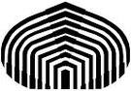
UNIVERSIDAD SIMÓN BOLÍVAR
COORDINACIÓN DE FÍSICA

Informe de Avance de Tesis de Maestría (abril – julio 2010)

Estudiante: Nicolás Veloz Savino
Tutor: Dr. Rafael Escalona.
_______________________
En el presente trabajo se expondrán los avances obtenidos en el proyecto: Control de vibraciones mecánicas en un sistema interferométrico. El objetivo principal de este proyecto es mejorar el contraste entre las franjas claras y oscuras de los interferogramas a través de la reducción del efecto producido por las vibraciones mecánicas en el sistema.
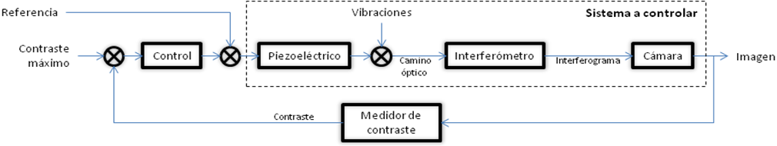
Figura 1: Esquema del sistema a controlar y del sistema de retro-alimentación

Entre los avances realizados, se encuentra la comparación de los interferogramas reales con los obtenidos mediante la simulación del software desarrollado en C++ con la librería OpenCV 2.1. Estos resultados indicaron que había errores en el modelo implementado en el simulador, por lo cual se procedió a depurar los mismos, realizándose un re-modelado. Asimismo se realizó una optimización del tiempo de procesamiento del software. También se introdujo la opción de variar el camino óptico del interferómetro en función del tiempo para así generar videos de la evolución del interferograma en el tiempo, se desarrolló un programa en C++ con la librería OpenCV 2.1 que permite obtener de un video o de una cámara las variaciones de contraste en el tiempo.

Re-modelaje
Debido a las discrepancias presentadas entre los interferogramas reales y los simulados, fue necesario re –modelar el sistema. Para ello se tomó en cuenta la frecuencia en lugar de la longitud de onda, ya que así es posible una mejor optimización del tiempo de procesamiento.
En la ecuación se presenta la intensidad del detector de R, G ó B de la cámara implementada para obtener la intensidad del interferograma, en función de la longitud de onda.
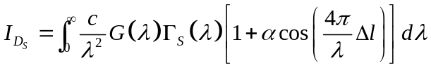
Donde 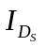 es la intensidad total en el sensor en un punto del interferograma, 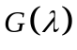es el espectro de la fuente, 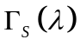 es la respuesta espectral del sensor, es el factor de visibilidad de la muestra, 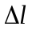 es la diferencia de caminos ópticos.
Mediante la ecuación se realizó el modelaje en función de la frecuencia.
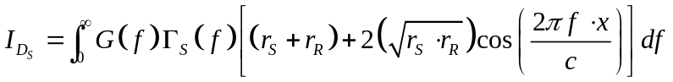
Donde 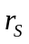 y 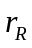 son los factores de atenuación del camino de la muestra y el camino de referencia respectivamente.
Adicionalmente se modificó el modelo de los sensores RGB implementado inicialmente por un modelo RGB obtenido a través de las funciones que emparejan el color (Color Matching Functions), pertenecientes al Observador del estándar 10° del CIE 1964 (CIE: Comisión internacional de la iluminación por sus siglas en francés).
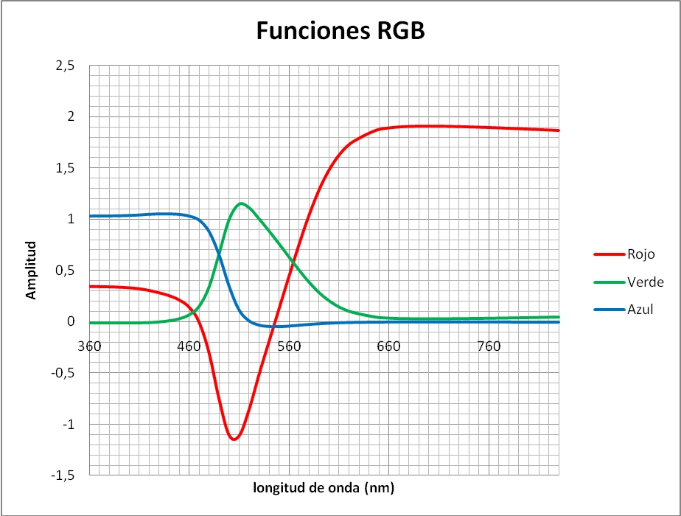
Figura 2: Funciones RGB

Comparación de los interferogramas
Para verificar que el funcionamiento del simulador sea correcto, se utilizó un interferograma previamente obtenido a partir de un pozo realizado por ataque iónico sobre una superficie ópticamente cooperativa de silicio. En la Figura 3 se muestra el perfil del pozo utilizado con sus dimensiones físicas.

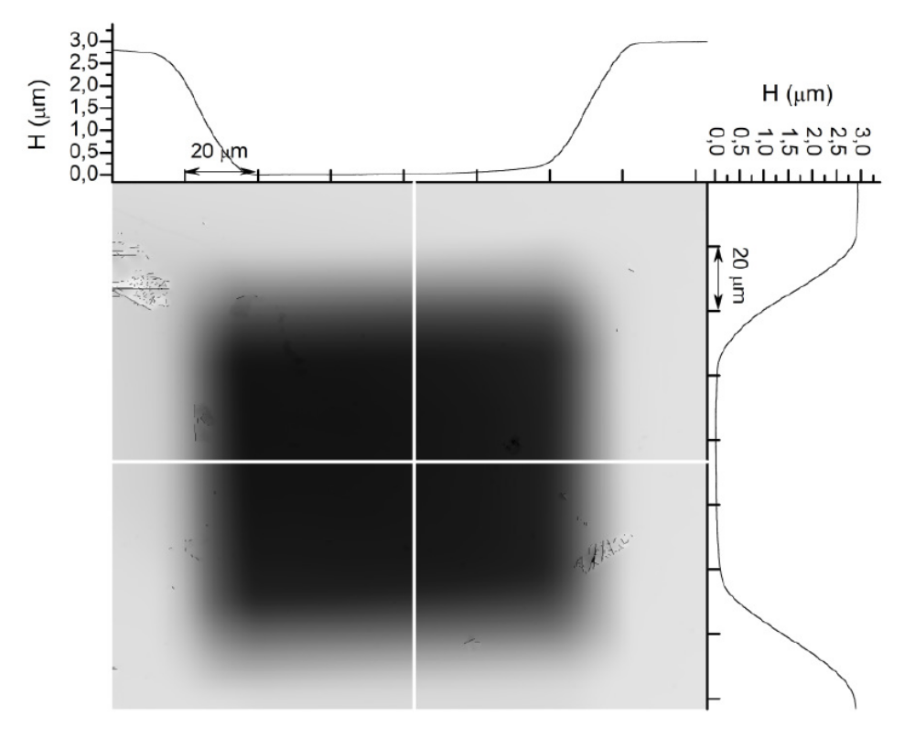
Figura 3: Perfil del pozo

En la Figura 4A se muestra la imagen del interferograma real y en la Figura 4B se muestra la imagen del interferograma simulado. Las características de la fuente utilizada en la simulación corresponden a las de la fuente real: lámpara de mercurio con filtro interferencial (546.1nm de longitud de onda central con 10nm de ancho espectral)
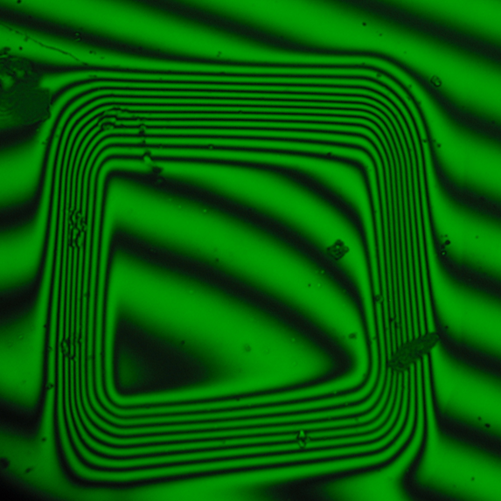  A | 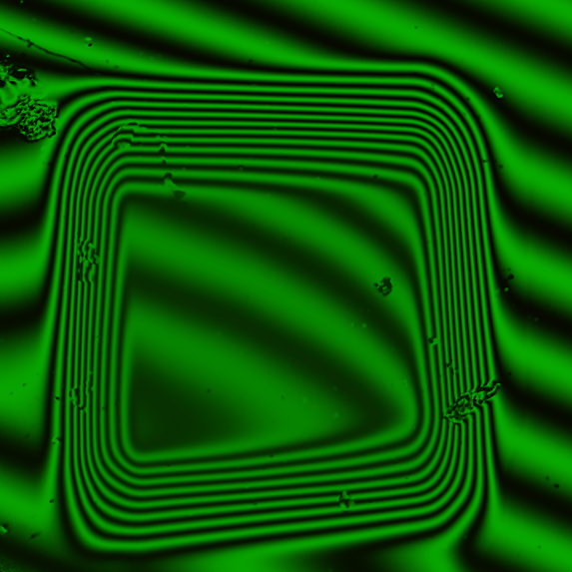  B
Figura 4: Interferogramas.
A: Real. B: Simulado

Se puede observar las grandes similitudes entre las imágenes, se logró emular de manera muy satisfactoria las condiciones de inclinación y camino óptico del interferograma real, ya que solo se poseía la información del perfil de la muestra.

Generación de videos en el tiempo
Para la generación de videos, se introdujo la capacidad de manejar el tiempo al software, inicialmente se generaba cada pixel de cada cuadro del video con la ecuación , esto resultaba en que la generación de los videos tardaba considerablemente. Sin embargo, la ecuación se puede reescribir de la siguiente forma
Utilizando el algoritmo FFT de la librería OpenCV se puede optimizar el cálculo para cada punto. Adicionalmente se genera el término de la transformada de Fourier y se obtiene la respuesta del sistema en función del camino óptico, y simplemente se evalúa la respuesta del sistema (ecuación ) para cada camino óptico de cada punto en cada cuadro del video.
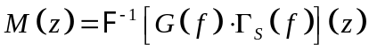
El efecto de integración de los sensores se lleva a cabo utilizando un paso de tiempo mucho más corto que la tasa de cuadros por segundo de la cámara, aprovechando que el camino óptico del interferómetro modifica todos los puntos del interferograma, en cada instante de tiempo se va sumando la respuesta del sistema desplazada de acuerdo al camino óptico en ese instante de tiempo, luego cuando se debe obtener una imagen para cumplir la tasa de cuadros por segundo, se evalúa cada punto del interferograma pero ahora con la suma de las respuestas desplazadas durante la integración. (Ecuación )
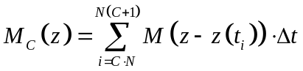
Donde 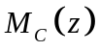es la respuesta del sistema para un cuadro c en el video. 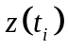 Es el camino óptico para un instante . Es el número de intervalos de tiempo en los que el sensor integra. 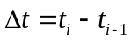 Es el paso del tiempo.

Variaciones de contraste en el tiempo
Se desarrolló una función que permite obtener las variaciones de contraste en una secuencia de imágenes. Para ello se implementó el esquema que se muestra en la Figura 5.
Figura 5: Esquema del medidor del contraste

Cabe destacar que el HSL (Hue – Saturation – Lightness) es una representación en coordenadas cilíndricas del espacio de color RGB, lo cual se evidencia en la Figura 6.
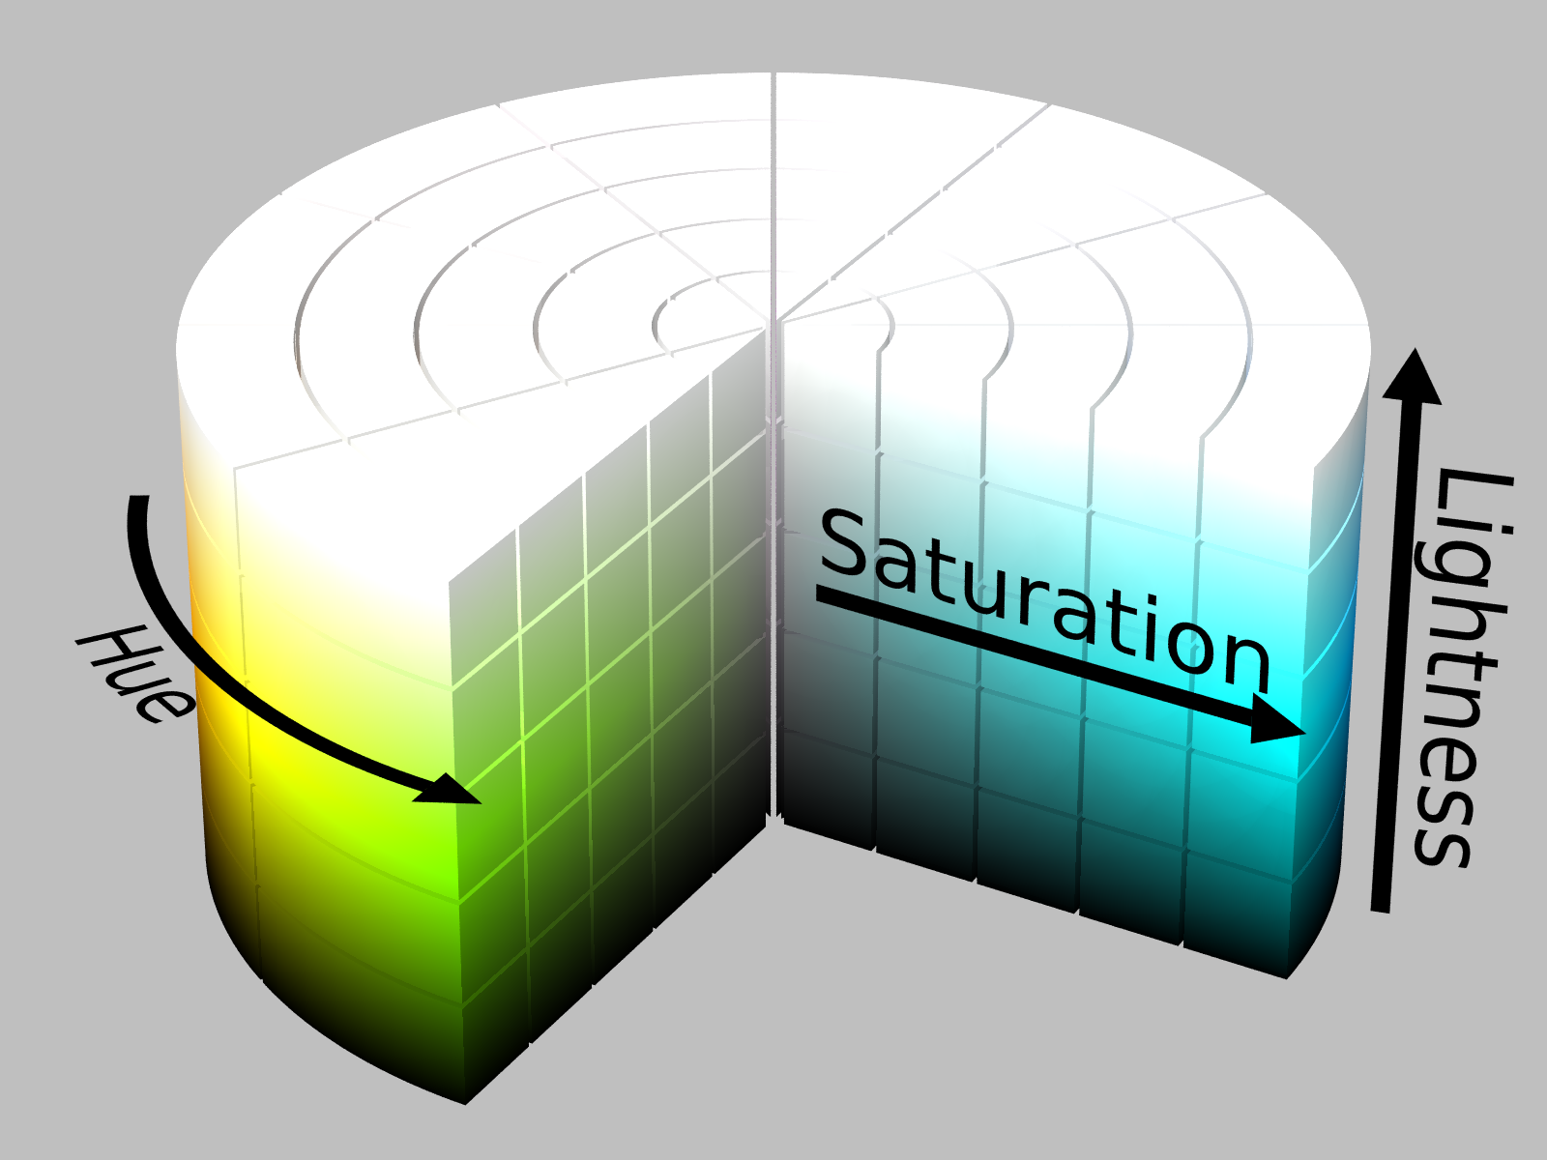
Figura 6: Representación del espacio de color HSL

Se utiliza el espacio de color HSL ya que para el contraste solo se necesita tener una medida de la cantidad de franjas claras y la cantidad de franjas oscuras del interferograma sin importar el color. Calcular la desviación estándar es equivalente a realizar una medición sobre la dispersión del histograma, lo cual se traduce en información sobre el contraste general de la imagen.

Trabajo futuro
A continuación se presentan las etapas a seguir en el desarrollo del presente proyecto:
- Modelaje de la respuesta del piezoeléctrico
- Nueva revisión bibliográfica de los sistemas de control existente y estado del arte.
- Determinar el sistema de control apropiado, así como también implementación del mismo
- Validación del sistema de control.

Bibliografía

1. ISO/IEC, Programming languages — C++, in ISO/IEC 14882:2003(E). 2003, American National Standards Institute.
2. Bradski, G. and A. Kaehler, Learning OpenCV. 2008, California: O’Reilly Media I.
3. Willow-Garage. OpenCV 2.1 C++ Reference. http://opencv.willowgarage.com/documentation/cpp/index.html 2010.
4. Hariharan, P., Basics of Interferometry. Second Edition ed. 2003, Sydney: Academic Press.
5. Gasvik, K.J., Optical Metrology. Third Edition ed. 2002, West Sussex, England: John Wiley & Sons Ltd.
6. Kreis, T., Handbook of Holographic Interferometry. 2005, Weinheim: WILEY-VCH GmbH & Co. KGaA.
7. Pascale, D., A Review of RGB Color Spaces ... from xyY to R'G'B'. 2003, Quebec: The Babel Color Company.
8. Sharma, G., Digital Color Imaging Handbook, ed. Xerox-Corporation. 2003, New York: CRC Press LLC.
9. Escalona, R., E. Iglesias, and J. Vicens, Realization of a phase shifting interferential microscope and its application to the high resolution profilometry. Instrumentation and Development Journal (Mexico), 1994. 3(4): p. 53-58.
10. González-Laprea, J., Paper inédito: Frequency to voltage converter as a phase controller in phase shifting interferential microscopy. 2010, Universidad Simón Bolívar: Caracas.
11. Ebner, M., Color constancy. 2007, West Sussex: John Wiley & Sons Ltd.

